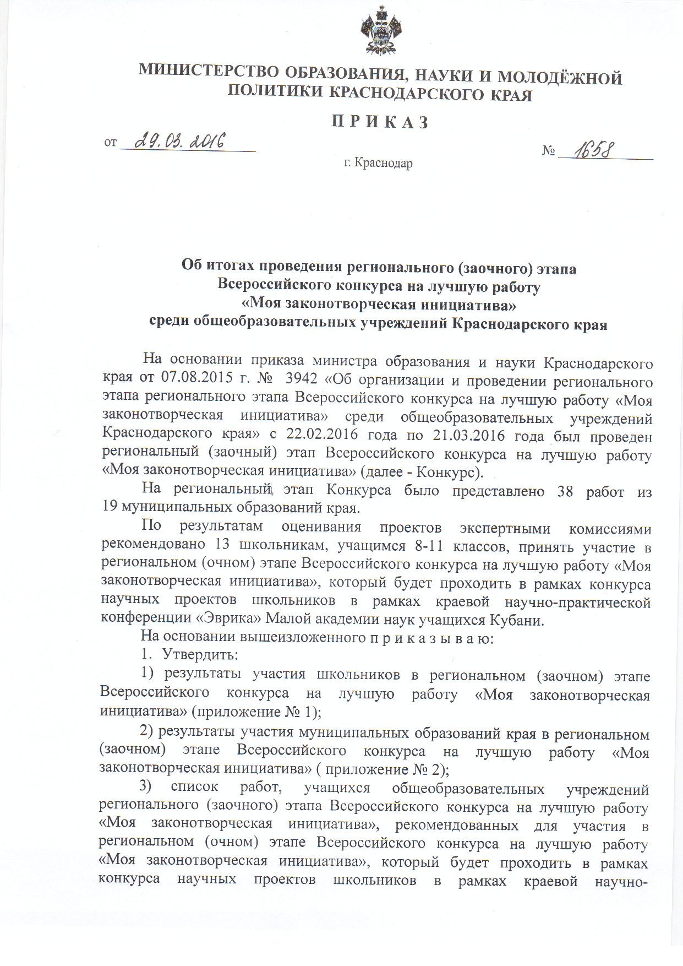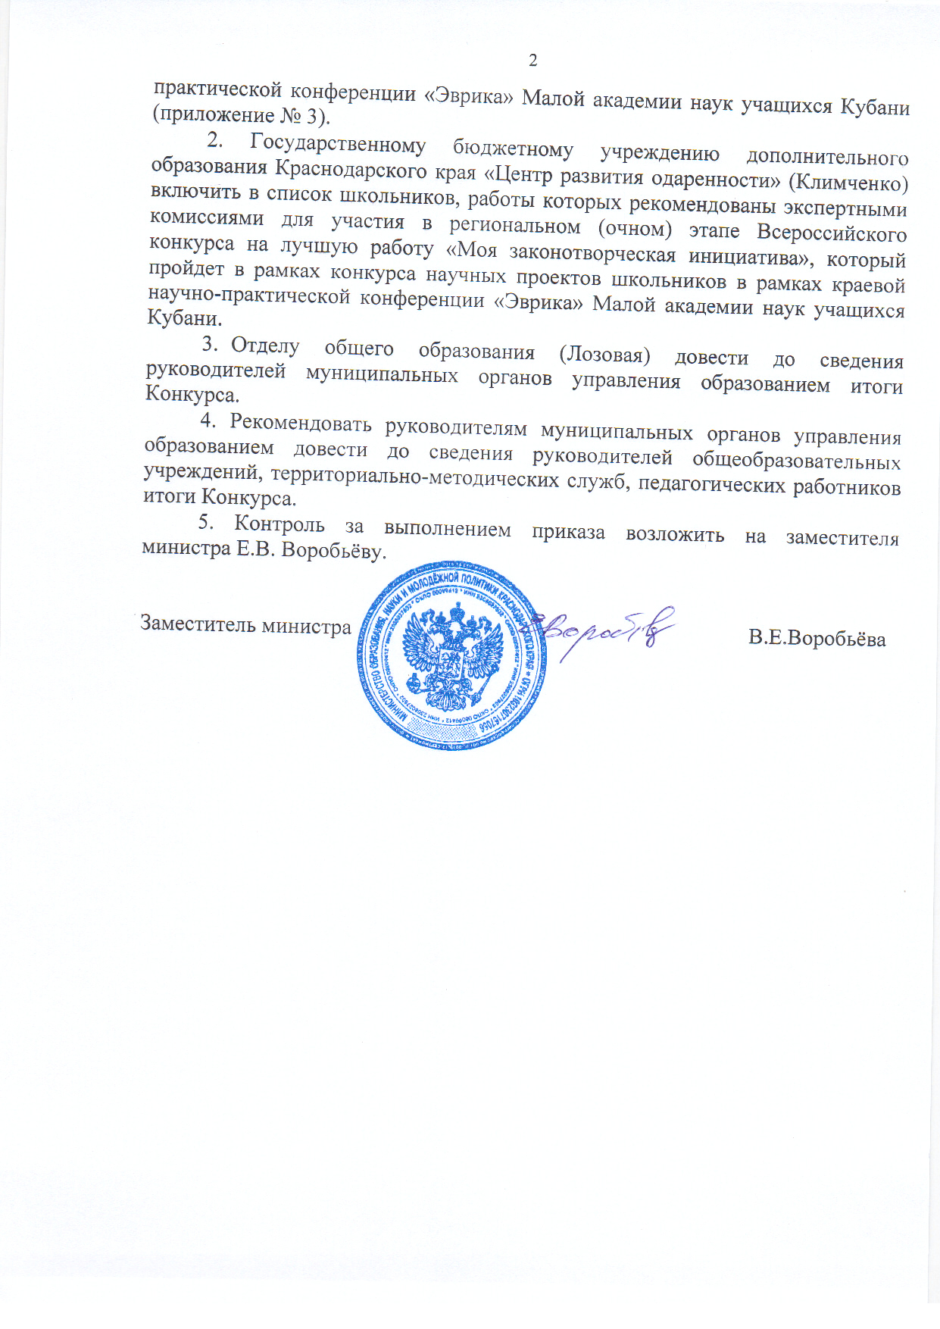

ПРИЛОЖЕНИЕ 1
УТВЕРЖДЕНЫ приказом
министерства образования, науки и молодёжной политики Краснодарского края
от 29.03.2016 года № 1658

Результаты регионального (заочного) этапа Всероссийского конкурса на лучшую работу
«Моя законотворческая инициатива»

«Государственное строительство и конституционные права граждан»
№ | Ф.И.О. учащегося | класс | ОУ | ИО | Тема проекта | Количество баллов | Рейтинг
- 1. | Устюжанин  Николай Николаевич | 9 | МБОУ  ООШ № 6 | Брюховецкий район | Правовая охрана лесных массивов | 50 | 1
 | Мережников  Кирилл Викторович | 9 | МБОУ  СОШ № 20 | Темрюкский район | Проблемы представленности женщин в органах законодательной власти России | 48 | 2
 | Осипчук  Александр Викторович | 10 | МАОУ  СОШ № 12 | Геленджик | Необходимость создания единой практики в борьбе с незаконным строительством | 44,7 | 3
 | Мороз  Екатерина Олеговна | 10 | МБОУ  СОШ № 1 | Староминский район | Проблемы смертной казни в России | 41,7 | 4
 | Марфенко  Артем Алексеевич | 10 | МБОУ гимназия № 14 | Ейский район | Борьба с коррупцией | 38,7 | 5
 | Саркисян  Карина Аршаковна | 8 | МБОУ  СОШ 10 | Ленинградский район | О системе муниципальных правовых в структуре государственного права | 23,7 | 6

Номинация «Экономическая политика»
- 1. | Пономаренко  Дарья Николаевна | 10 | МБОУ  СОШ № 5 | Каневской район | Защита прав потребителей при осуществлении интернет-покупки | 79,7 | 1
 | Бабенко  Яна Николаевна | 10 | МБОУ  СОШ № 5 | Каневской район | Введение государственной монополии на производство и продажу алкогольной и спиртосодержащей продукции | 51,3 | 2

Номинация «Социальная политика»
 | Дрога  Анастасия Николаевна | 9 | МБОУ  СОШ № 6 | Приморско-Ахтарский район | Ограничение табакокурения в общественных местах | 61 | 1
 | Пасечная  Арина Андреевна | 10 | МБОУ  СОШ № 17 | Павловский район | Неисполнение родителями обязанностей по содержанию и воспитанию несовершеннолетних | 59,7 | 2
 | Филенко  Анастасия Александровна | 11 | МБОУ  СОШ № 6 | Усть-Лабинский район | Будь гражданином | 50 | 3
 | Шипилова  Ксения Александровна | 11 | МБОУ  СОШ № 20 | Брюховецкий район | Правовой и этический аспект в педиатрии! Проблемы информированного согласия и самоопределения в отдельных регионах России на примере Брюховецкого района | 47,3 | 4
 | Шуляк  Лилия Геннадьевна | 10 | МБОУ  СОШ № 4 | Павловский район | Молодёжная политика государства: реальность или необходимость | 46,7 | 5
 | Скиданова  Виолетта Александровна | 9 | МБОУ  СОШ № 17 | Курганинский район | Экологические проблемы Краснодарского края и пути их решения | 43,7 | 6
 | Соколян  Валерия Валерьевна | 11 | МБОУ  СОШ № 9 | Староминский район | Материнский капитал – благо? | 42,3 | 7
 | Руденко  Диана Евгеньевна | 11 | МОБУ  СОШ № 3 | Лабинский район | Об изменениях в семейном кодексе | 33,7 | 8
 | Калиниченко  Дарья Андреевна | 11 | МБОУ  гимназия № 1 | Туапсинский район | Оптимизация социального и правового обеспечения населения в РФ | 22 | 9
 | Ларионова  Светлана Сергеевна | 11 | МБОУ  гимназия | Курганинский район | Решение вопроса по трудоустройству молодёжи | 20 | 10

Номинация «Образование, наука, здравоохранение и культура»
 | Степанькова  Екатерина Андреевна,  Оганесян  Лиля Артуровна | 8 | МБОУ  СОШ № 1 | Анапа | Проблемы правого воспитания школьников | 68,3 | 1
 | Ургарчева  Полина Ивановна,  Краморова Анастасия Сергеевна | 10 | МОБУ  СОШ № 2 | Лабинский район | Ужесточение мер по борьбе с наркоманией. Современные меры по пресечению сбыта и употребления наркотических средств | 55,3 | 2
 | Шапарева Екатерина Николаевна | 11 | МБОУ  СОШ № 22 | Приморско-Ахтарский район | О предшкольном тестировании детей, непосещающих детские дошкольные учреждения | 51,3 | 3
 | Палагина Виктория Константиновна | 11 | МОБУ  СОШ № 3 | Лабинский район | Дети-сироты Краснодарского края | 39,7 | 4
 | Погиба Юлия Алексеевна | 9 | МБОУ  СОШ № 2 | Апшеронский район | Актуальные проблемы законодательства РФ в области образования | 36,7 | 5
 | Забугина Дарья Сергеевна | 10 | МБОУ  СОШ № 3 | Мостовский район | Модернизация высшего образования в России | 29,3 | 6
 | Троицкая Полина Сергеевна | 10 | МБОУ  СОШ № 11 | Мостовский район | Гуманизация образования и воспитания на современном этапе: идеи и практика | 12 | 7

Номинация «Оборона и безопасность»
 | Манченко  Никита Сергеевич | 10 | МБОУ гимназия | Ленинградский район | Киберпреступность – одна из глобальных проблем современного мира | 70,3 | 1

Номинация «Молодежная политика»
 | Кривицкая  Анастасия Андреевна | 11 | МБОУ гимназия № 5 | Усть-Лабинский район | Об альтернативных методах профилактически девиантного поведения несовершеннолетних | 70,3 | 1
 | Козлова  Мария Сергеевна | 11 | МБОУ  СОШ № 20 | Новопокровский район | Проблема трудоустройства учащейся молодёжи на селе и пути ее решения | 62 | 2
 | Кваша  Полина Сергеевна | 9 | МБОУ  СОШ № 6 | Каневской район | Проблема незащищенности национального самосознания у молодёжи России | 58,3 | 3
 | Ветрова  Дарья Владимировна | 10 | МАОУ  СОШ № 13 | Темрюкский район | Место молодёжи в Российском парламентаризме | 58 | 4
 | Синельникова Мария Геннадьевна | 10 | МБОУ  СОШ № 20 | Брюховецкий район | Наш выбор! | 51,3 | 5
 | Филин  Семен Александрович | 11 | МБОУ  СОШ № 9 | Приморско-Ахтарский район | Трудоустройство подростков | 49,7 | 6
 | Шуляк  Лилия Геннадьевна | 10 | МБОУ  СОШ № 4 | Павловский район | Молодёжная политика государства: реальность и необходимость | 46,7 | 7
 | Музалевская  Ксения Владимировна | 11 | МБОУ  СОШ № 4 | Туапсинский район | Развитие и реализация потенциала молодёжи в интересах России | 44,3 | 8
 | Литвяк  Ирина Геннадьевна | 10 | МАОУ  СОШ № 11 | Ленинградский район | Как сделать молодёжь активной на выборах | 42,3 | 9
 | Доропиевич Екатерина Денисовна | 10 | МАОУ  СОШ № 1 | Новопокровский район | Развитие молодёжной политики РФ | 38 | 10
 | Шмакова  Анна Александровна | 10 | МАОУ  СОШ № 14 | Курганинский район | Трудоустройство несовершеннолетней молодёжи | 37 | 11
 | Плясова  Наталья Александровна | 9 | МБОУ  СОШ № 1 | Крыловский район | Об ответственности несовершеннолетних | 35,7 | 12
 | Худавердиева  Ася Тофиковна | 9 | МОБУ  СОШ № 16 | Новокубанский район | Проблема отсутствия жилья при создании молодой семьи | 35,7 | 12

Начальник отдела общего образования О.А.Лозовая

ПРИЛОЖЕНИЕ 2
УТВЕРЖДЕНЫ приказом
министерства образования, науки и молодёжной политики Краснодарского края
29.03.2016 года № 1658

Итоги участия муниципальных образований края
в региональном (заочном) этапе Всероссийского конкурса на лучшую работу «Моя законотворческая инициатива»

№  п/п | Муниципальное образование | Всего работ | Число участников, приглашенных на очный этап конкурса
 | Абинский район
 | Анапа | 1 | 1
 | Апшеронский район | 1
 | Армавир
 | Белоглинский район
 | Белореченский район
 | Брюховецкий район | 3 | 1
 | Выселковский район
 | Геленджик | 1
 | Горячий Ключ
 | Гулькевичский район
 | Динской район
 | Ейский район | 1
 | Кавказский район
 | Калининский район
 | Каневской район | 3 | 3
 | Кореновский район
 | Красноармейский район
 | Краснодар
 | Крыловский район | 1
 | Крымский район
 | Курганинский район | 3
 | Кущевский район
 | Лабинский район | 3
 | Ленинградский район | 3 | 1
 | Мостовский район | 2
 | Новокубанский район | 1
 | Новопокровский район | 2 | 1
 | Новороссийск
 | Отрадненский район
 | Павловский район | 2 | 1
 | Прим.-Ахтарский район | 3 | 1
 | Северский район
 | Славянский район
 | Сочи
 | Староминский район | 2
 | Тбилисский район
 | Темрюкский район | 2 | 2
 | Тимашевский район
 | Тихорецкий район
 | Туапсинский район | 2
 | Успенский район
 | Усть-Лабинский район | 2 | 1
 | Щербиновский район
ИТОГО |  | 38 | 13

Начальник отдела общего образования О.А.Лозовая

ПРИЛОЖЕНИЕ 3
УТВЕРЖДЕНЫ приказом министерства образования, науки и молодёжной политики Краснодарского края
29.03.2016 года № 1658

Список работ, учащихся общеобразовательных учреждений, регионального (заочного) этапа Всероссийского конкурса на лучшую работу
«Моя законотворческая инициатива» рекомендованных для участия
в региональном (очном) этапе конкурса

№ п/п | Ф.И.О | класс | Образовательное учреждение | Муниципальное образование
 | Бабенко  Яна Николаевна | 10 | МБОУ СОШ № 5 | Каневской район
 | Ветрова  Дарья Владимировна | 10 | МАОУ СОШ № 13 | Темрюкский район
 | Дрога  Анастасия Николаевна | 9 | МБОУ СОШ № 6 | Приморско-Ахтарский район
 | Кваша  Полина Сергеевна | 9 | МБОУ СОШ № 6 | Каневской район
 | Козлова  Мария Сергеевна | 11 | МБОУ СОШ № 20 | Новопокровский район
 | Кривицкая  Анастасия Андреевна | 11 | МБОУ гимназия № 5 | Усть-Лабинский район
 | Манченко  Никита Сергеевич | 10 | МБОУ гимназия | Ленинградский район
 | Мережников  Кирилл Викторович | 9 | МБОУ СОШ № 20 | Темрюкский район
 | Пасечная  Арина Андреевна | 10 | МБОУ СОШ № 17 | Павловский район
 | Пономаренко  Дарья Николаевна | 10 | МБОУ СОШ № 5 | Каневской район
 | Степанькова  Екатерина Андреевна,  Оганесян  Лиля Артуровна | 8 | МБОУ СОШ № 1 | Анапа
 | Ургарчева  Полина Ивановна,  Краморова  Анастасия Сергеевна | 10 | МОБУ СОШ № 2 | Лабинский район
 | Устюжанин  Николай Николаевич | 9 | МБОУ ООШ № 6 | Брюховецкий район

Начальник отдела общего образования О.А.Лозовая

